администрация МУНИЦИПАЛЬНОГО ОБРАЗОВАНИЯ СОСНОВОБОРСКИЙ ГОРОДСКОЙ ОКРУГ ЛЕНИНГРАДСКОЙ ОБЛАСТИ

постановление

от 30/12/2020 № 2665

О внесении изменений в постановление администрации
Сосновоборского городского округа от 26.12.2019 № 4514
«Об утверждении плана выполнения работ
МКУ «ЦИОГД» на 2020 год»

В связи с изменением потребности в муниципальных услугах в области градостроительства и землепользования и на основании отчетных данных муниципального казенного учреждения «Центр информационного обеспечения градостроительной деятельности Сосновоборского городского округа» (далее – МКУ «ЦИОГД») за 2020 год, администрация Сосновоборского городского округа п о с т а н о в л я е т:

1. Внести изменения в постановление администрации Сосновоборского городского округа от 26.12.2019 № 4514 «Об утверждении плана выполнения работ МКУ «ЦИОГД» на 2020год»:
1.1. План выполнения работ МКУ «ЦИОГД» на 2020 год изложить в новой редакции, согласно приложению к настоящему постановлению.
2. Отделу по связям с общественностью (пресс-центр) комитета по общественной безопасности и информации администрации (Никитина В.Г.) разместить настоящее постановление на официальном сайте Сосновоборского городского округа в разделе «Градостроительство и землепользование».
3. Настоящее постановление вступает в силу со дня подписания.
4. Контроль за исполнением постановления оставляю за собой.

Первый заместитель главы администрации
Сосновоборского городского округа С.Г. Лютиков

Исп. Данилян И. В.
т. 6-28-30 ЯЕ

СОГЛАСОВАНО:

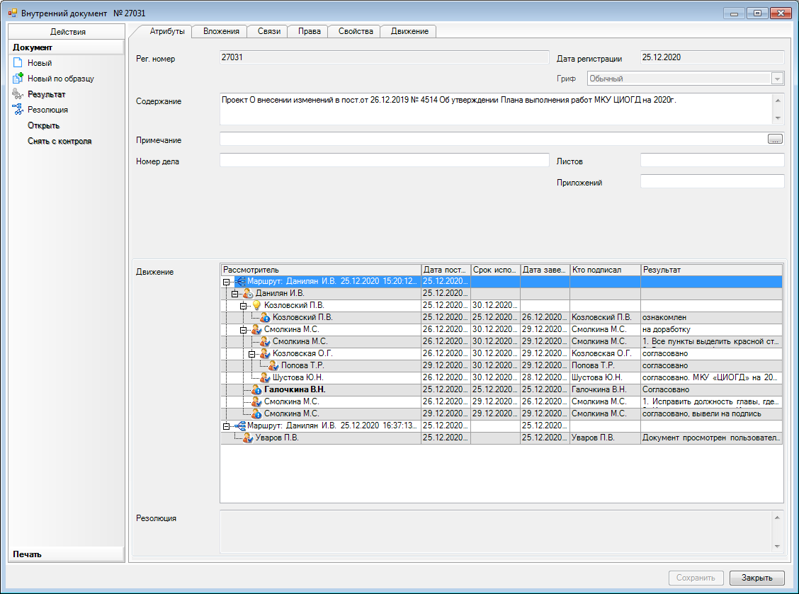

РАССЫЛКА:
Общий отдел, КФ, КАГиЗ
МКУ «ЦИОГД»

_______________________ 2017

ПРИЛОЖЕНИЕ
к постановлению администрации
Сосновоборского городского округа

от 30/12/2020 № 2665

План выполнения работ МКУ «ЦИОГД» на 2020 год

№ п/п | Наименование услуг (работ) | Единицы измерения | Количество
1. | Ведение информационных ресурсов и баз данных | ед. | 1550
2. | Подготовка документов по планировке территории, всего  в том числе:  - разработка градостроительного плана земельного участка;  - разработка схемы расположения земельного участка на кадастровом плане территории;  - разработка схемы границ земельного участка | шт. | 60
3. | Установление на местности границ объектов землеустройства (установка межевых знаков) | шт. | 57
4. | Установление на местности границ объектов землеустройства (без установки межевых знаков, составление акта геодезической разбивки земельного участка) | шт. | 270
5. | Выполнение геодезической съемки земельного участка | га | 3,75
6. | Проверка землеустроительных дел | шт. | 325
7. | Выдача сведений из ИСОГД (разработка графических материалов, ситуационных планов на основе данных ИСОГД) | шт. | 770
8. | Нанесение объектов на дежурный план города | га | 80

